Opracowała: Alina Pawelec
Dane kontaktowe: tel. 508107535
e-mail: alapawelec@wp.pl

Technika i bezpieczeństwo w gastronomii
klasa II B. sz. I stopnia
data realizacji: 25.05.2020

Temat: Wentylacja w zakładzie gastronomicznym.

Zadania do wykonania:
- Przeczytaj tekst ze stron 222-223 (załącznik nr 3).
- Przerysuj tabelę ze strony 223.

Proszę przesłać na maila wykonane zadanie. Na tej podstawie wystawię oceny.
Powodzenia!

Załącznik nr 3, strona 1:
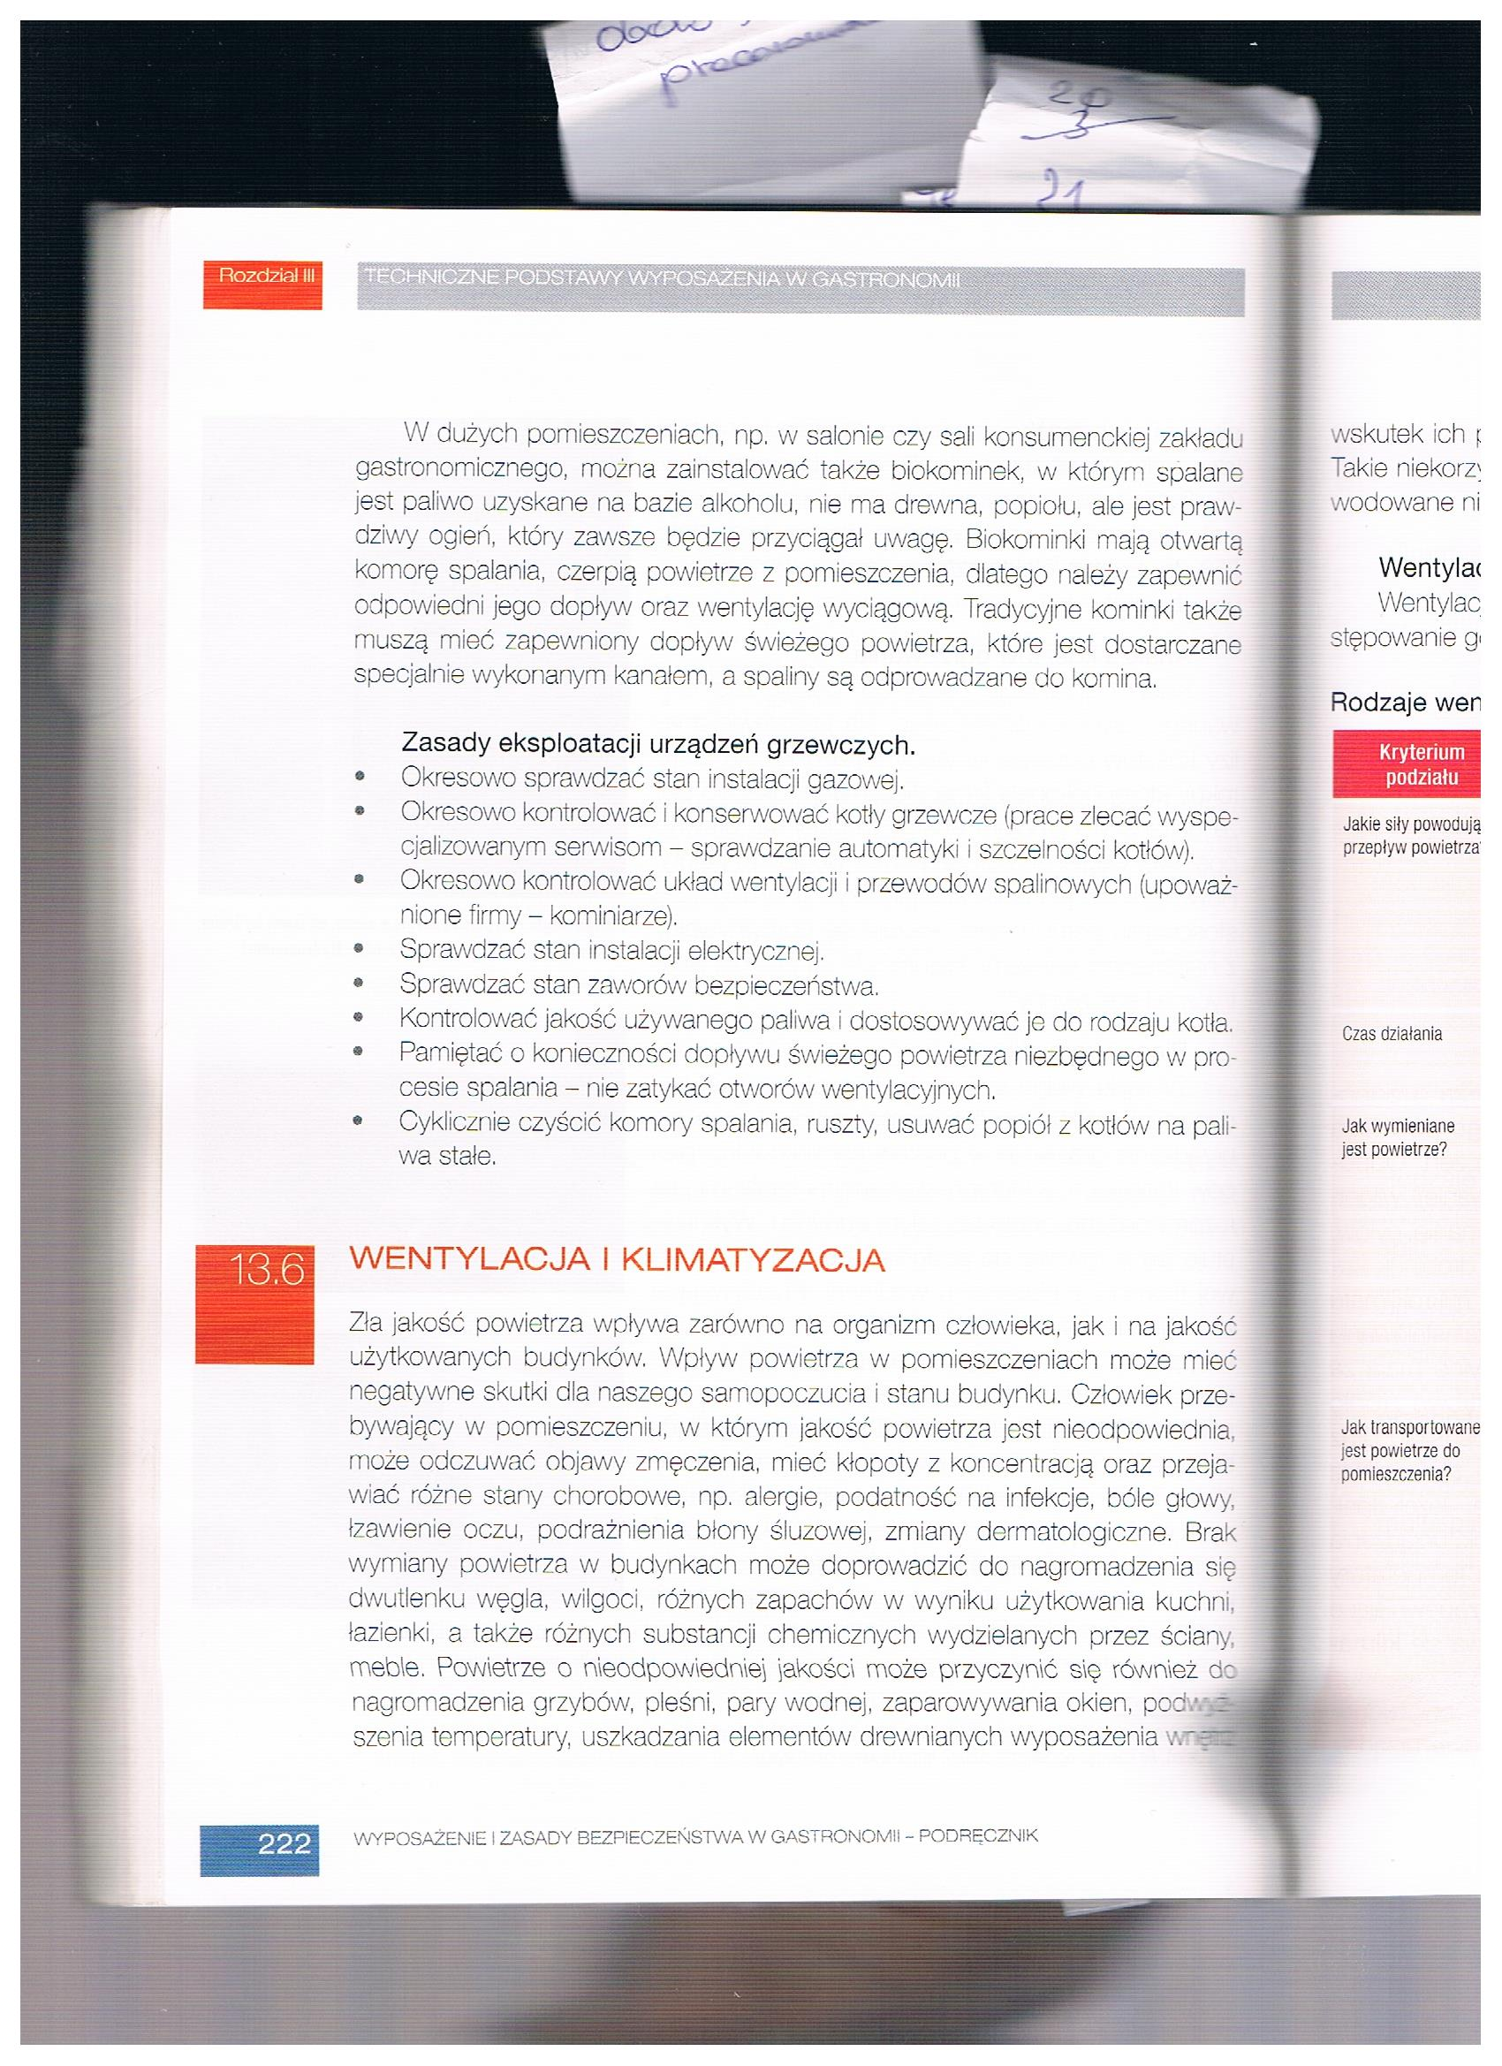

Załącznik nr 3, strona 2:
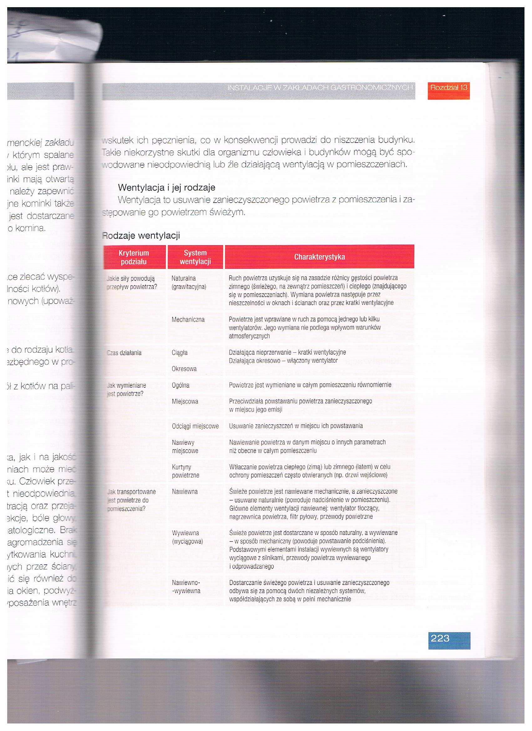

Opracowała: Alina Pawelec
Dane kontaktowe: tel. 508107535
e-mail: alapawelec@wp.pl

Technika i bezpieczeństwo w gastronomii
klasa II B. sz. I stopnia
data realizacji: 29.05.2020

Temat: Klimatyzacja.

Zadania do wykonania:
- Przeczytaj tekst ze stron 224-226 (załącznik nr 4).
- Przepisz do zeszytu tekst zaznaczony ołówkiem ze stron 225-226.

Proszę przesłać na maila wykonane zadanie. Na tej podstawie wystawię oceny.
Powodzenia!

Załącznik nr 4, strona 1:
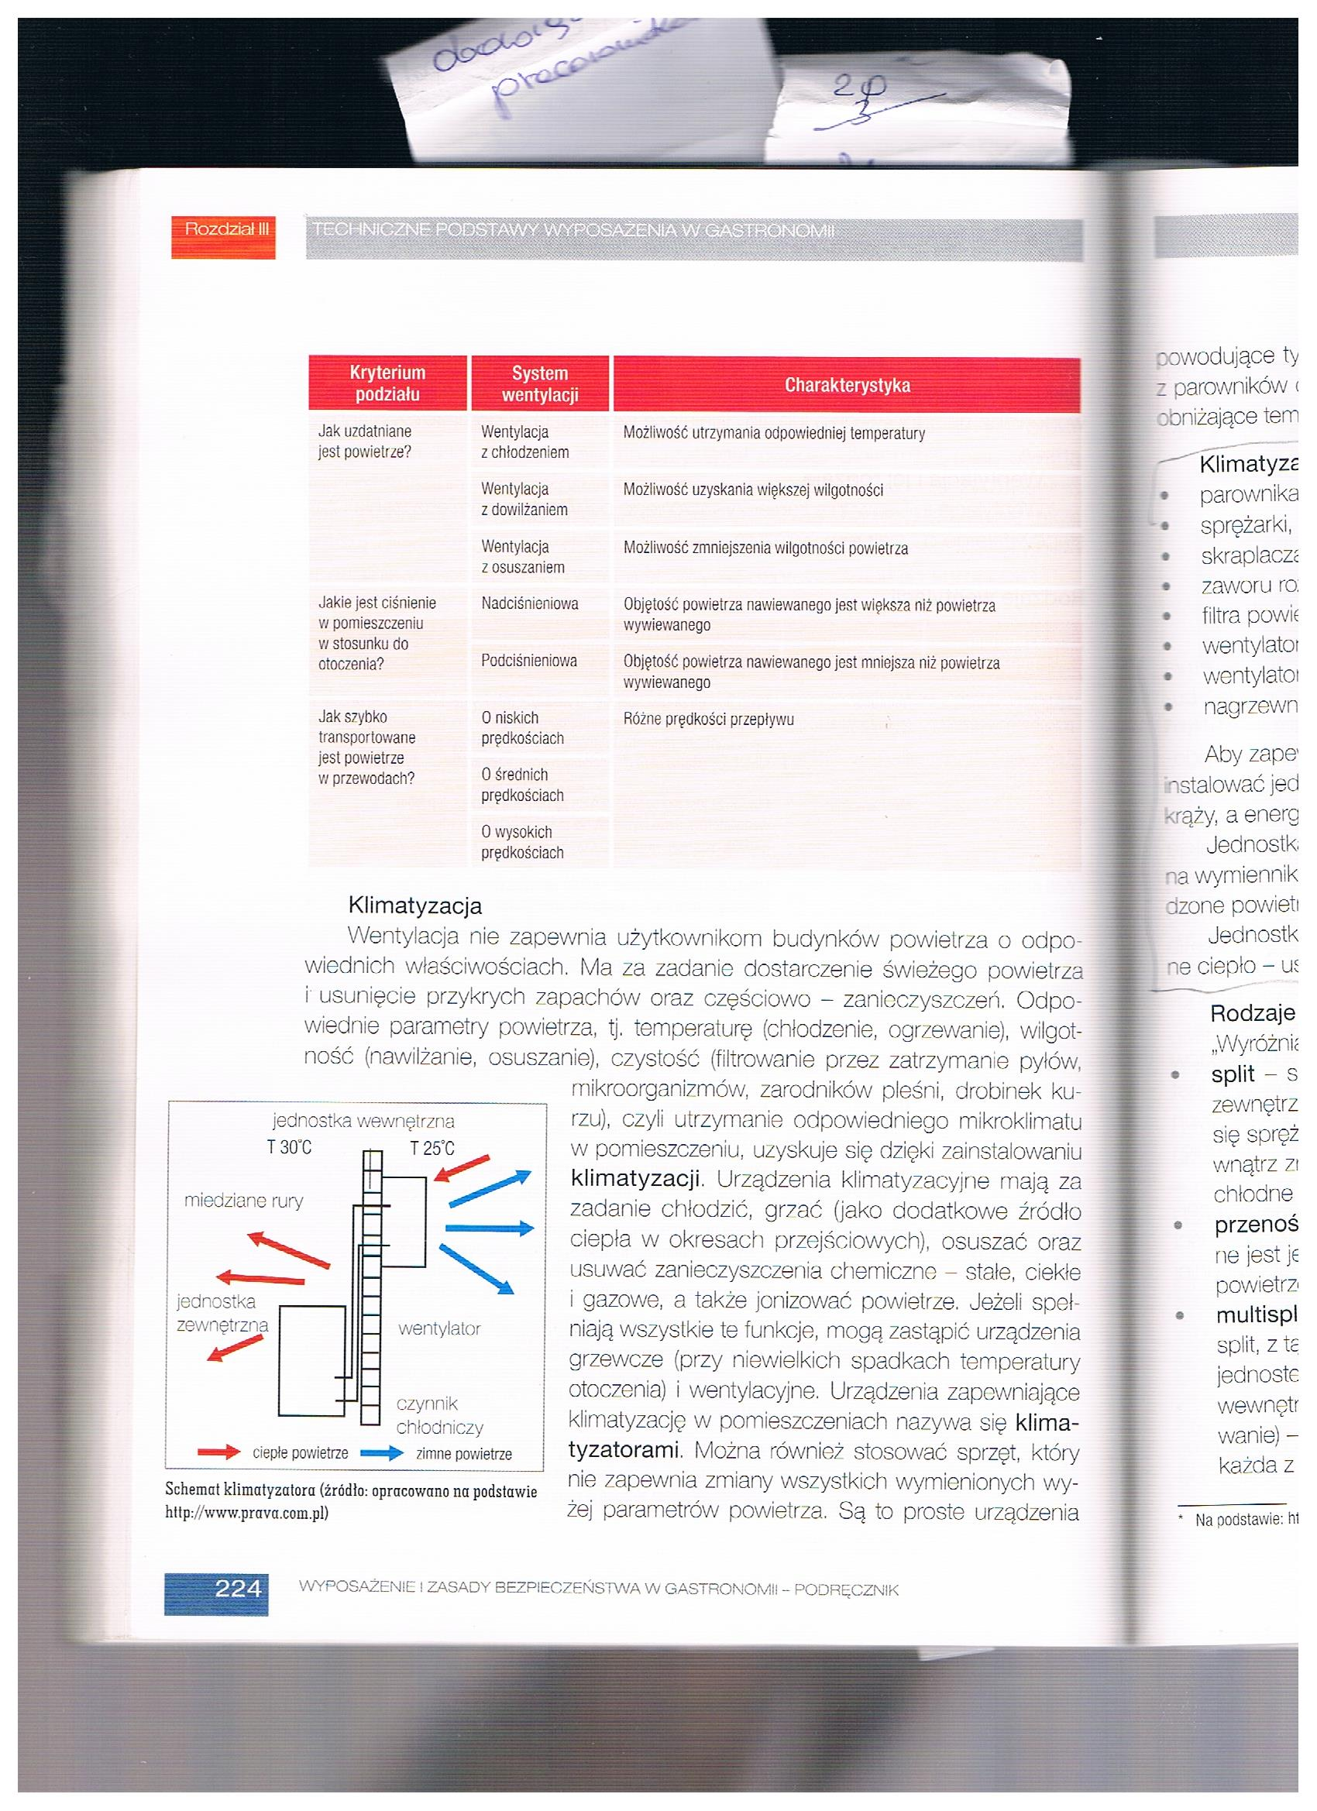

Załącznik nr 4, strona 2:
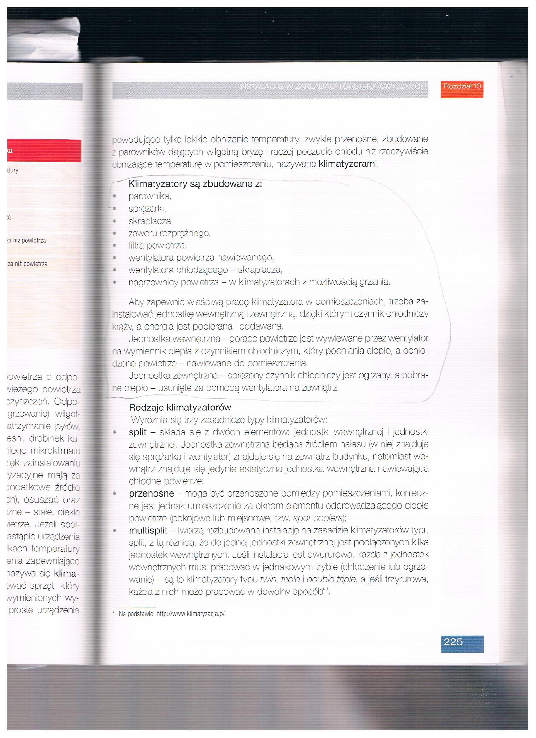

Załącznik nr 4, strona 3:
